1. **Обведи кружком роботов из ПиктоМира**

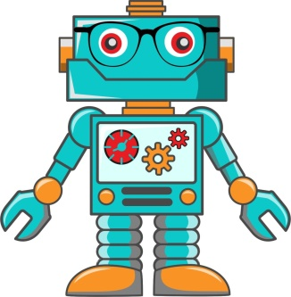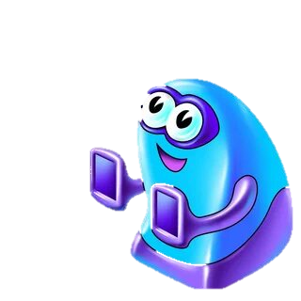

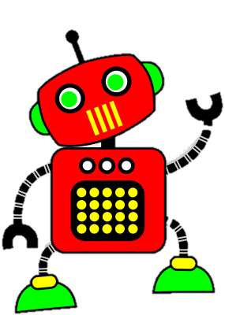

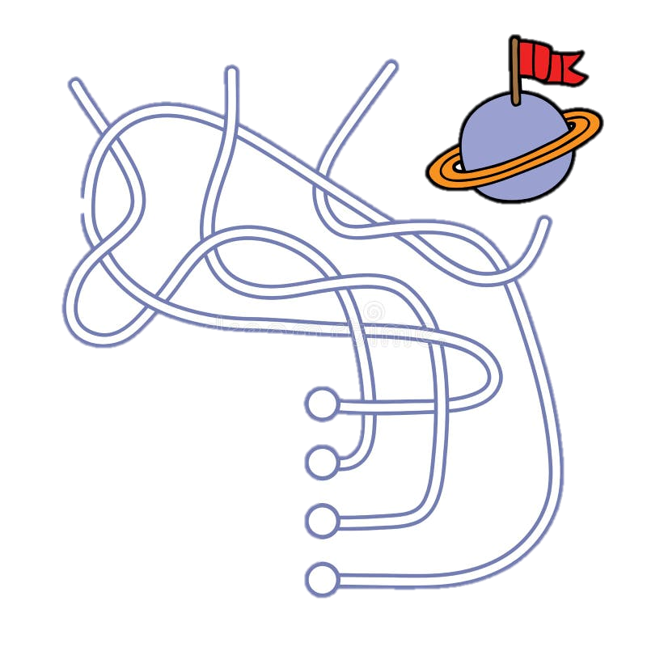

1. **Помоги роботу Вертуну найти дорогу домой**



1. **Нарисуй по клеткам ракету, на которой полетит Двигун, расскрась ее.**

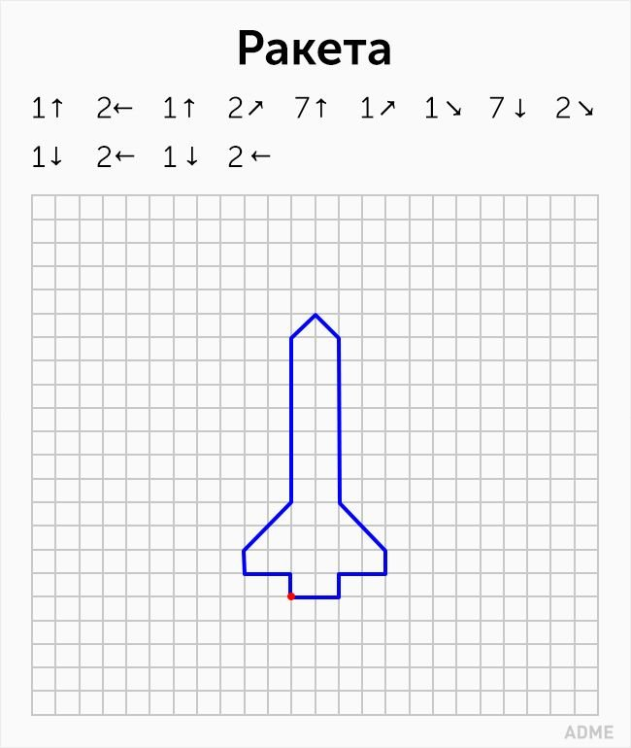

1. **Используя пиктограммы, помоги Вертуну починить испорченные плиты космодрома**

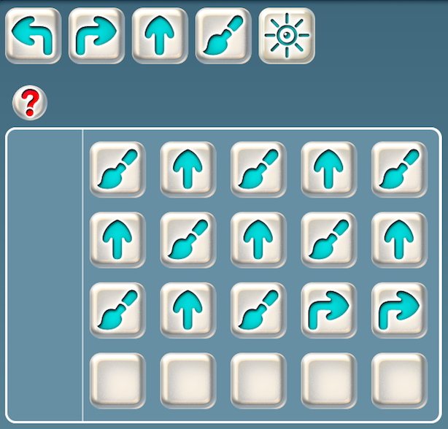

1. **Помоги Зажигуну разобраться в задании**

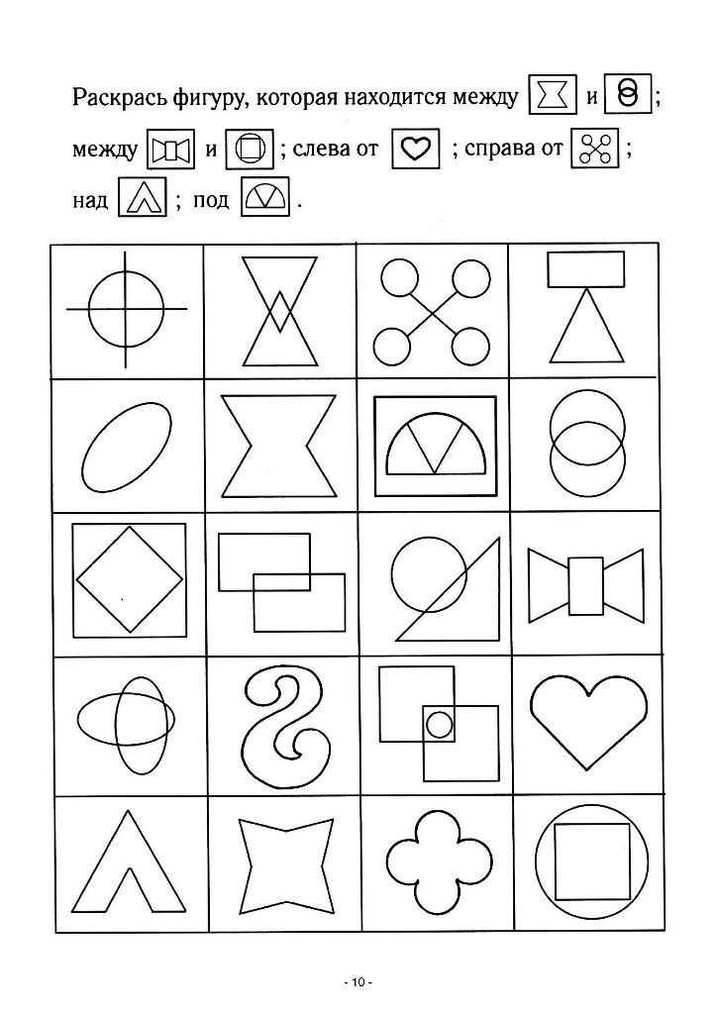

1. **Помоги Тягуну попасть домой**

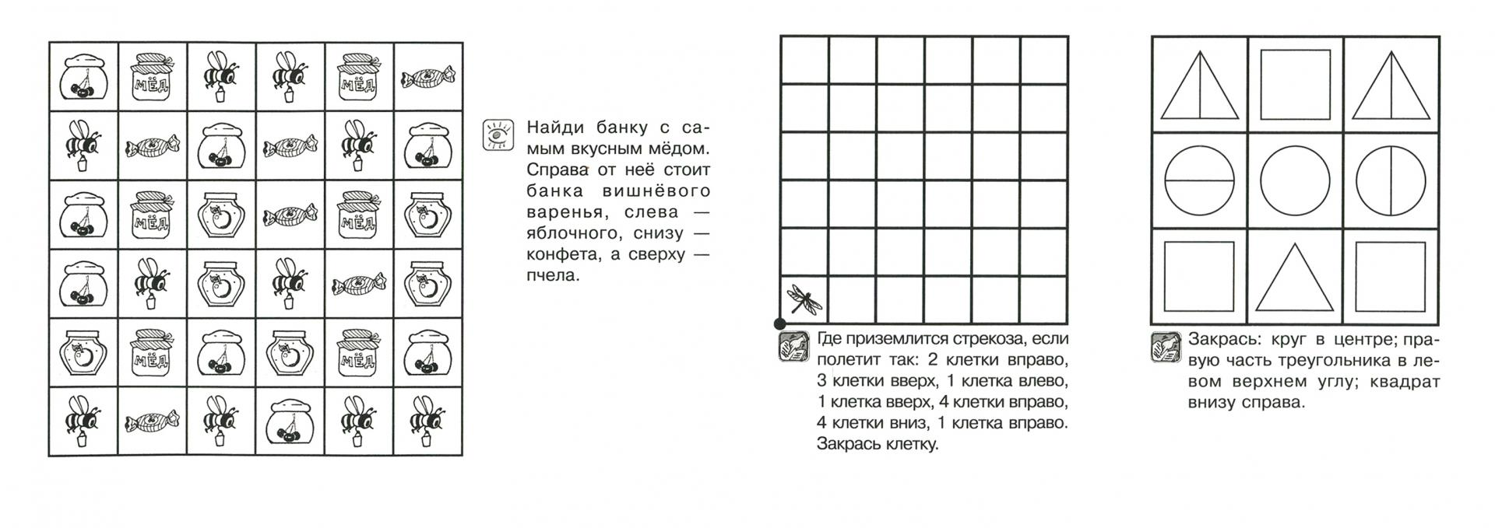



1 клетка вверх, 2 клетки вправо, 3 клетки вверх, 1 клетка вправо, 4 клетки вниз, 1 клетка вправо

1. **Роботы любят работать с точками. Повтори узор за ними.**

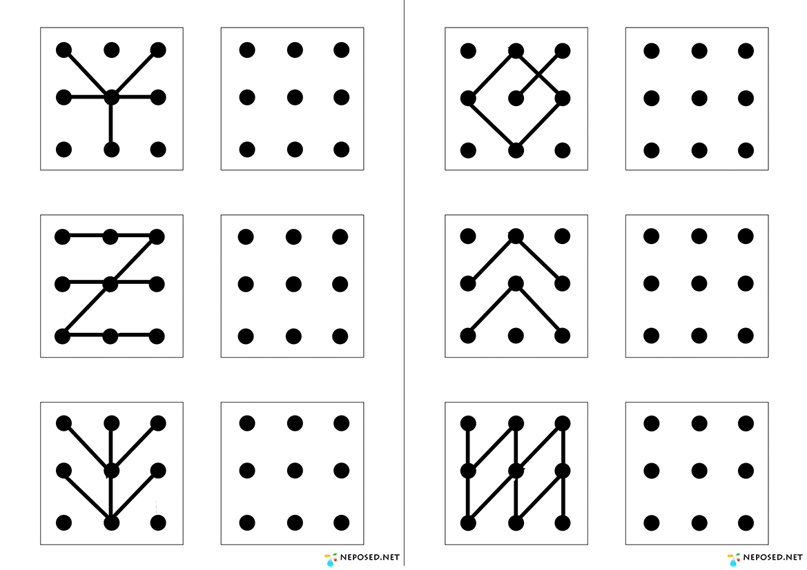

1. **Нарисуй своего любимого робота из ПиктоМира и раскрась его.**